***Лабораторна робота 1***

**Тема: СТРУКТУРОВАНИЙ ТЕКСТ**

Завдання:

|  |  |
| --- | --- |
| **Текст** | **Шрифти** |
| Тема тексту - h2. Текст має 2 пункти. | Заголовок - коричневий  1-й пункт - Georgia, # a26845  другий пункт - Verdana, # 2c1303 |

Розв’язок:

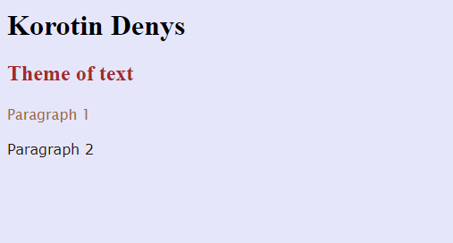

Запитання:

1. Які чотири основних парних теги?

2. Які основні відмінності між <p></p> і <br /> ?

3. Скільки заголовків у мові HTML?

4. Що потрібно робити, якщо ви хочете змінити колір невеликого блоку тексту?

Відповідь:

1. Чотири основних парних теги:<html></html> , <head></head> , <title></title> , <body></body>
2. Тег <p></p> додає додатковий простір після пункту в запитанні.

Тег <br /> використовується , якщо потрібно перенести текст на наступний рядок.

1. 6 заголовків <h1 – h6></h1 – h6>.

***html:***

<p class=”text-block”>Text</p>

***css:***

.text-block {

color: yellow;

}